План-конспект занятия
педагога дополнительного образования
Берестнева Светлана Андреевна

Объединение «Современные танцы»
Программа – первый год обучения.
Группа –01-95.
Дата проведения: -11.12.2023.
Время проведения: 16:40-18:10.
Тема занятия: «Комплекс упражнений, направленная на развитие чувства ритма и музыкального слуха»
Цель занятия: развитие музыкального слуха, чувства ритма и гибкости с помощью гимнастики.
Ход занятия.
- Вводная часть.
- Разминка: повороты головы, движения для плечевого пояса, танцевальные элементы, наклоны корпуса, движения для рук, прыжки на месте и в продвижении, бег с захлёстом, восстановление дыхания.

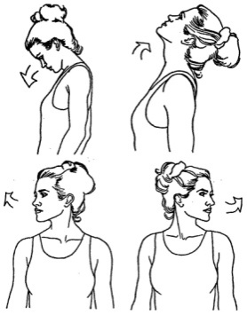

Партерный экзерсис

- Постановка корпуса, упражнение на коврике.

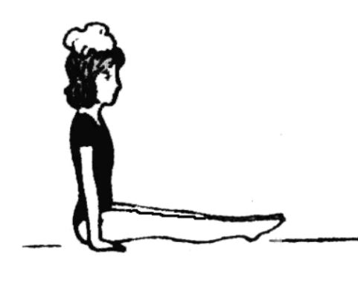
- Складочка: вперед, к правой ноге и к левой.
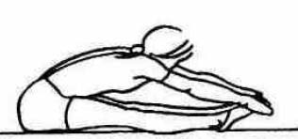
- Упражнение «Бабочка».

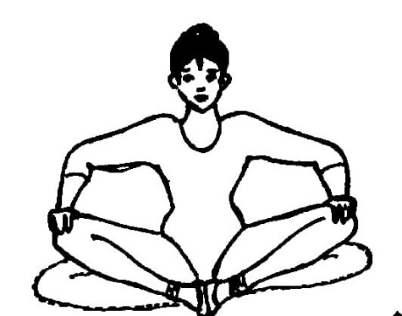
- Упражнение «Березка»

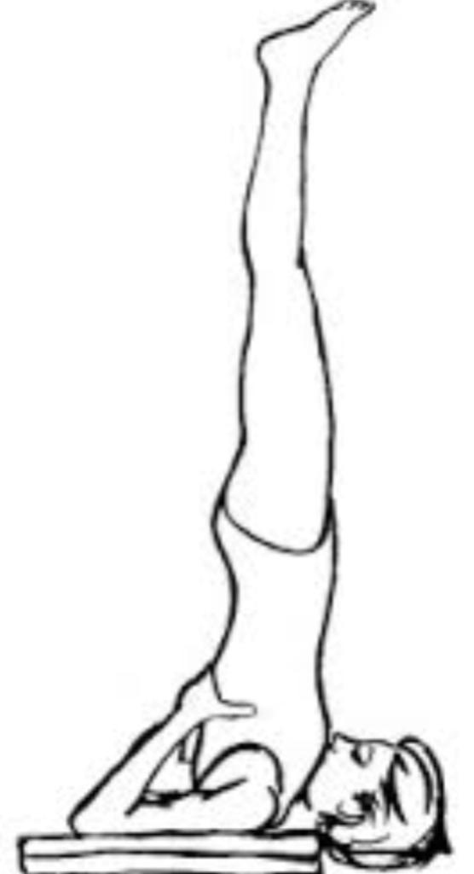

- Упражнение «Мостик»

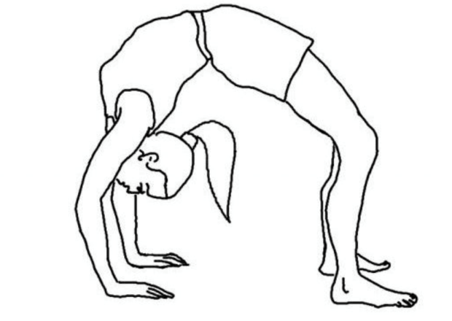

- Упражнение «Коробочка».

- Упражнение «Корзиночка».

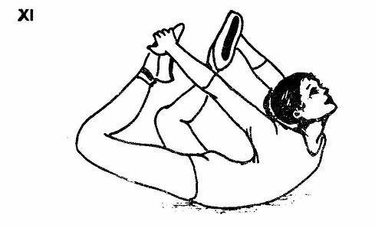

- Шпагаты на правую ногу, на левую ногу и поперечный.

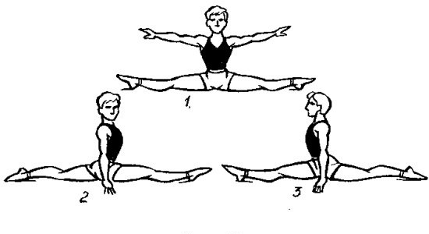
- Основная часть.
Комплекс упражнений, направленная на развитие чувства ритма и музыкального слуха:

- Ритмическая игра «Осень»
https://ya.ru/video/preview/10001443222576831944
- Ритмическая игра «Животные»
https://ya.ru/video/preview/2310841790217917719
- Ритмическая игра «Грибы»
https://ya.ru/video/preview/4135697168712509545
Посмотрите видеоматериал обратите внимание на исполнение этого основного элемента хореографии, постарайтесь выполнить строго по видео.
3. Заключительная часть:
- расслабление лежа на спине, восстановление дыхания.

Домашнее задание:
- Повторите несколько раз упражнения по видеоматеиалу о шагах в хореографии. Сделайте гимнастический шпагат: продольный, поперечный для укрепления мышц ног.
Высылаем фото или видео занятий детей в домашних условиях на Вотсап 89192525492 Светлана Андреевна

